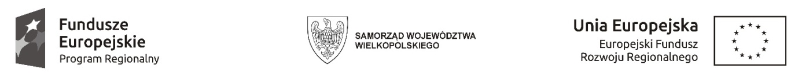

Sfinansowano w ramach reakcji Unii na pandemię COVID-19

WCPIT/EA/381-45/2023

Poznań, dnia 13.06.2023 r.

Informacja na podstawie art. 222 ust. 5 ustawy

z dnia 11 września 2019 r. Prawo zamówień publicznych

Przedmiot zamówienia:
Dostawa, zainstalowanie i uruchomienie automatu do folii nakrywkowej dla preparatów histopatologicznych

- Otwarcie ofert
Otwarcie ofert nastąpiło w dniu 13.06.2023 r. o godz. 10:00.

- Lista złożonych w terminie i otwartych ofert:

NR OFERTY | Nazwa albo imiona i nazwiska oraz siedziba lub miejsce prowadzonej działalności gospodarczej albo miejsce zamieszkania wykonawcy | Cena (PLN)
1 | Sakura Finetek Poland Sp. z o. o  Warszawa  REGON 383751034 | Cena netto: 229 080, 00  Cena brutto: 247 406, 40

